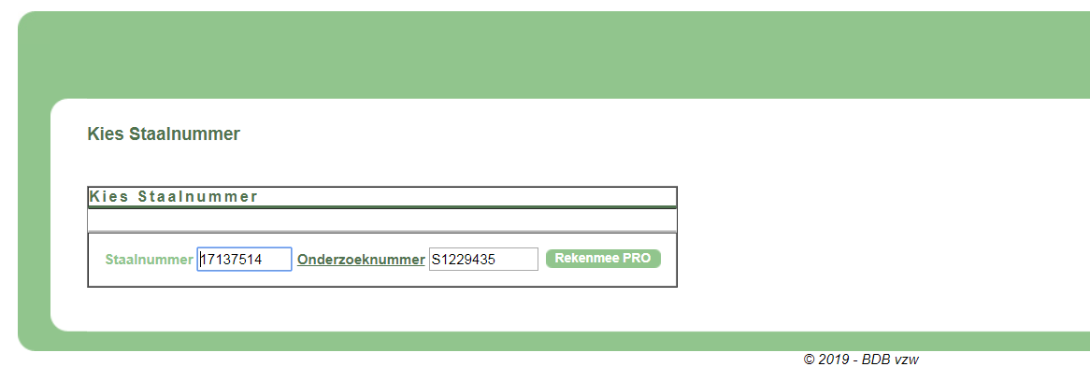


Bemestingsadvies en wat nu?
Reken je praktijkbemesting uit met de BDBrekenmee
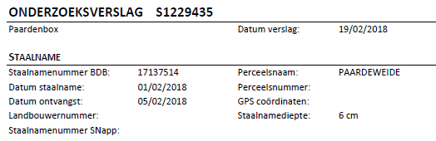
Stap 1 Surf naar www.bdb.be
en klik in het menu op BDB-doosje . Voer je staalname- en onderzoeksnummer in. Die vind je op het verslag dat je per mail kreeg.

Stap 2 Kies de manier waarop je je weide wil beheren
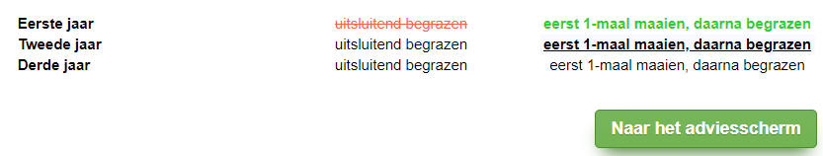

Stap 3 Je advies wordt automatisch weergegeven in de blauwe balken.
Wat betekent fractionering? Sommige elementen zoals stikstof en zwavel kunnen bij regen gemakkelijk wegspoelen. Slecht voor de portemonnee en slecht voor het milieu! Om uitspoelen van nutriënten te voorkomen kan je stikstof en zwavel verschillende keren in kleine hoeveelheden toedienen, bijvoorbeeld in april, juni en einde juli. Op die manier is de meststofggift beter afgestemd op de opname van het gras. De bemesting opdelen in verschillende deelgiften noemen we fractioneren.
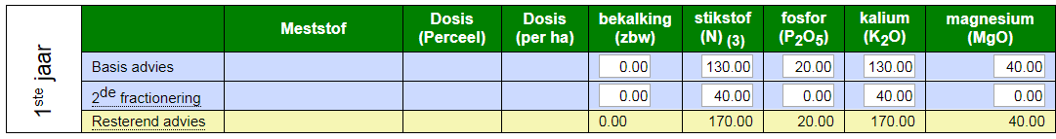
In de witte balkjes kan je het advies aanpassen, bijvoorbeeld door het basisadvies stikstof met 40 kg N te verminderen en 40 kg N aan je fractionering toe te voegen. Klik op verwerken om je keuze op te slaan.

Stap 4 Basisadvies invullen, bij voorkeur met organische meststoffen
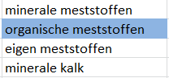
Het basisadvies aan stikstof, fosfor, kalium en magnesium, vul je best maximaal in met organische meststoffen. Iedere weide heeft namelijk voldoende aanvulling van organische stof nodig voor een goede bodemstructuur en een goed bodemleven. Kies eerst welk jaar van het advies dat je wil invullen, selecteer daarna het type meststof en toedieningstijdstip. Selecteer Toevoegen aan: basisadvies.
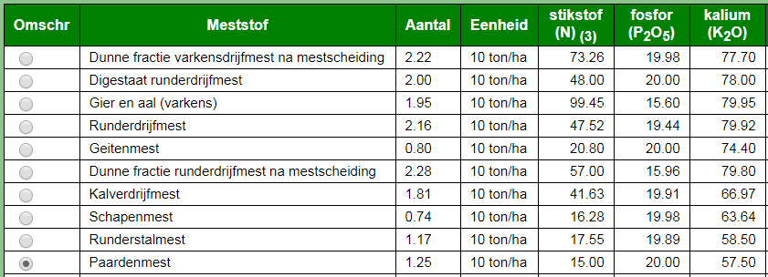
Je krijgt nu een overzicht van meststoffen. Bovenaan staan de meststoffen die qua samenstelling het meest geschikt zijn voor jouw weide. Kies er één die in jouw omgeving beschikbaar is, bijvoorbeeld van eigen mesten, via een burenregeling met een boer of via een loonwerker. Vaste meststoffen zoals paardenmest, compost en runderstalmest bevatten meer organische stof en zijn het best voor de bodemkwaliteit. Nadat je je keuze hebt aangevinkt, klik je op meststof toevoegen.
De BDBrekenmee, berekent automatisch de ideale dosis. Links staat de dosis per perceel, die automatisch berekent wordt aan de hand van de oppervlakte van je perceel. De oppervlakte van je perceel kan je linksboven aanpassen. De dosis per hectare kan je zelf aanpassen. In dit geval wordt het fosforadvies volledig ingevuld met paardenmest. Het advies voor stikstof en kalium is nog niet volledig ingevuld. Het resterende advies vind je in de gele balk onderaan.

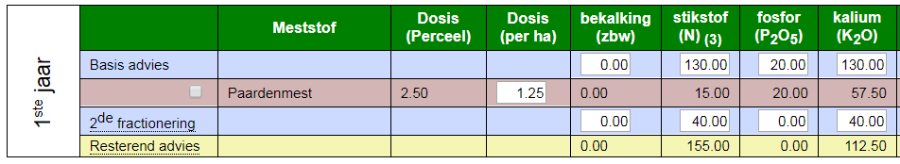

Stap 5 resterend advies aanvullen
Het resterende advies (gele balk) kan je aanvullen met andere meststoffen, bijvoorbeeld kunstmeststoffen. Die hebben het voordeel om wat zuiverder te zijn, bijvoorbeeld kunstmeststoffen die enkel stikstof (N) of enkel stikstof en kalium (NK-meststoffen) bevatten, zonder fosfor. Met kunstmeststoffen kan je ook makkelijk fractioneren.
In onderstaand voorbeeld werd kalisalpeter gekozen om het basisadvies voor kalium aan te vullen. Om te fractioneren (bemesting in deelgiften) kan je nog meststoffen in kleinere hoeveelheden toedienen later in het jaar, vb. in juni. Hier werd nog 42 kg stikstof toegediend door 155 kg/ha ammoniumnitraat 27% te strooien in juni.
